
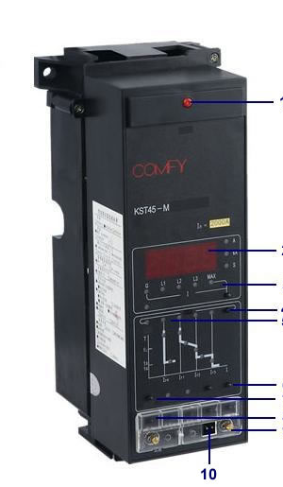
MATERIAIS ELÉTRICOS PARA AUTOMAÇÃO INDUSTRIAL EM BAIXA TENSÃO
Pag. 1
Disjuntor Aberto HW1
Anexos - Unidade de controle Microlog 5.0 e dimensões HW1-3200
Proteção contra sobrecargas e curtos-circuitos
Proteção contra defeitos à terra
Característica de monitoramento das cargas
A unidade Microlog 5.0 é fornecida como padrão para todos os disjuntores abertos HW1 e oferece as funções de
proteção contra sobrecarga, curto-circuito temporizado, curto-circuito instantâneo e proteção contra terra.
Reservamos o direito de alterar as características e especificações sem prévio aviso.
HW1 - Anexos
Pag. 2
Microlog 5.0 - características funcionais e construtivas
1 - Botão rearme.
2 - Display.
3 - Botão seleção dos estados (A, t).
4 - Botão limpa (acionamento obrigatório após programação, teste ou armar, para o disparador entrar em estado de trabalho).
5 - Mostradores luminosos dos estados.
6 - Botão de verificação dos defeitos.
7 - Botão seleção de programação: Ir1 - disparo longo retardo; Ir2 - disparo de curto retardo; Ir3 - disparo instantâneo; Ir4 - disparo
contra defeito à terra; tL - temporização longo retardo; ts - temporização curto retardo; tG - temporização contra defeito à terra.
8 - Botões de teste (trip, non-trip).
9 - Botões de ajustes (confirmar, +, -).
10 - Teste.
Características técnicas
Reservamos o direito de alterar as características e especificações sem prévio aviso.
Unidade de proteção |  | Microlog 5.0
Tensão de alimentação |  | 24Vcc/110Vca/220Vca/380Vca
Funções das proteções | Contra sobrecargas | Proteção de longo retardo Ir1
Funções das proteções | Curto-circuito | Proteção de curto retardo Ir2
Funções das proteções | Curto-circuito | Instantânea Ir3
Funções das proteções | Defeito à terra | I²t (ON ou OFF) Ir4
Temporizações | Longo retardo tL | 0.5.....24 s a 6xIr
Temporizações | Curto retardo tr2 | 0...0.4ms OFF, 0.1...0.4ms ON
Temporizações | Defeito à terra tG | 0...0.4ms OFF, 0.1...0.4ms ON
Registros dos eventos | Medição "amperímetro" | Sinalização em LED (*)
Registros dos eventos | Estado das proteções | Sinalização em LED
Eventos armazenados |  | Último registro do defeito
Informação dos valores da corrente de falta |  | Sim
Informação do tempo de atuação |  | Sim
Seletores de ajustes frontais |  | Sim
Indicação de corrente instantânea por fase |  | Sim
Função autodiagnose |  | Sim
Função teste (disparo, contato auxiliar e LED) |  | Sim
* A sinalização em LED mostra permanentemente a fase mais carregada (Imáx.) e permite, ao pressionar sucessivamente o botão seleção dos estados, a leitura de L1, L2, L3, In e IG.

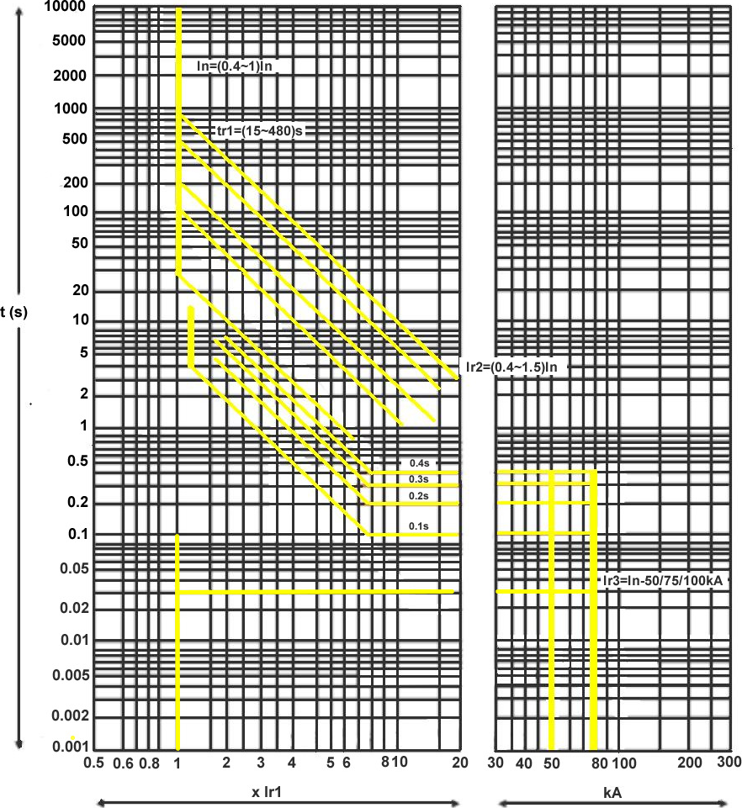
HW1 - Anexos
Pag. 3
Dados característicos das proteções
Parte desta tabela (a partir da terceira linha de longo retardo, incluindo curto retardo) está ilegível no arquivo original e ficou de fora.
Curva característica de disparo - proteção contra sobrecargas + contra curtos-circuitos
Reservamos o direito de alterar as características e especificações sem prévio aviso.
Longo retardo
Valor de ajuste (A) | Ir1 = In x ... | 0.4 | 0.5 | 0.6 | 0.7 | 0.8 | 0.9 | 0.95 | 0.98 | 1
Temporização (s) | precisão: 0 a -30% tr1 a 1.5 x Ir1 | 12.5 | 25 | 50 | 100 | 200 | 300 | 400 | 500 | 600
 | precisão: 0 a -20% tr1 a 6 x Ir1 | 0.5 | 1 | 2 | 4 | 8 | 12 | 16 | 20 | 24
(linhas seguintes ilegíveis no original)
Terra
Valor de ajuste (A) | Ig = In x
Precisão: +/- 10% | In<400A | 0.3 | 0.3 | 0.4 | 0.5 | 0.6 | 0.7 | 0.8 | 0.9 | 1
 | 400A<In<1200A | 0.2 | 0.3 | 0.4 | 0.5 | 0.6 | 0.7 | 0.8 | 0.9 | 1
 | In>1200A | 500 | 640 | 720 | 800 | 880 | 960 | 1040 | 1120 | 1200
Temporização (ms) a 10 Ir1 | valor de ajuste I²t OFF | 0 | 0.1 | 0.2 | 0.3 | 0.4
 | valor de ajuste I²t ON |  | 0.1 | 0.2 | 0.3 | 0.4
 | tr2 (não desligamento) | 20 | 80 | 140 | 230 | 350
 | tr2 (máximo de interrupção) | 80 | 140 | 200 | 320 | 500

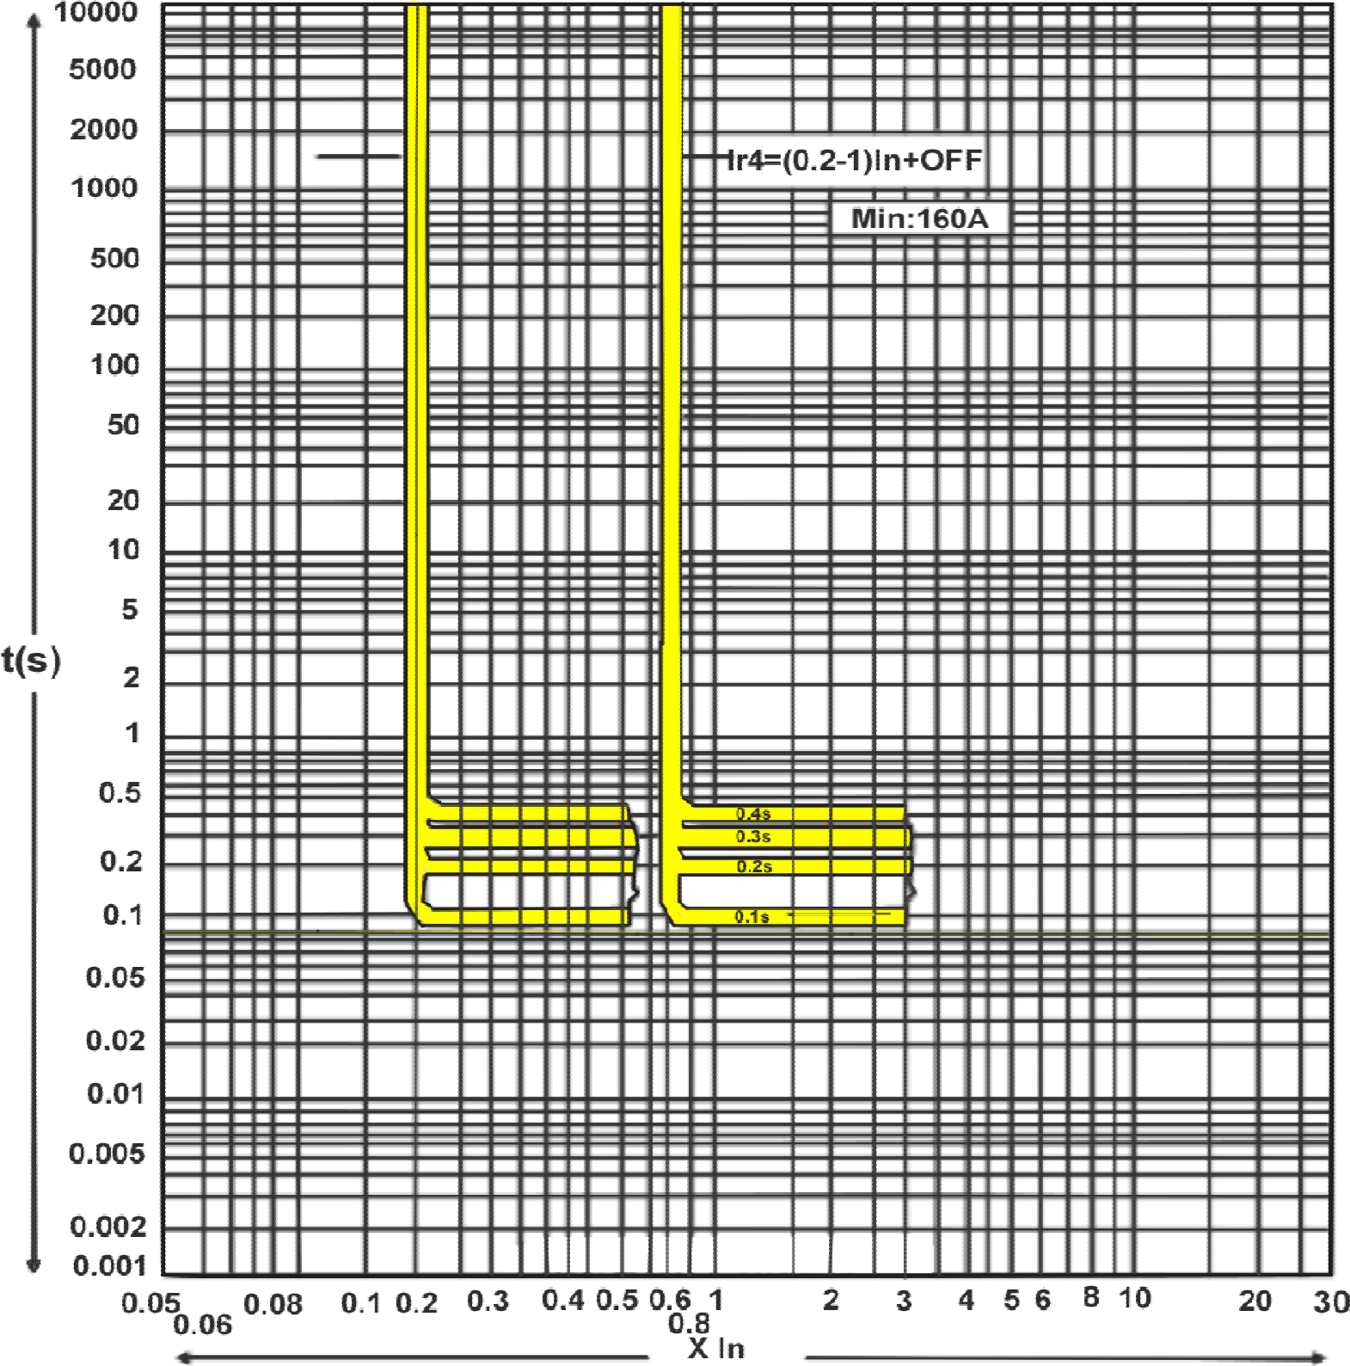
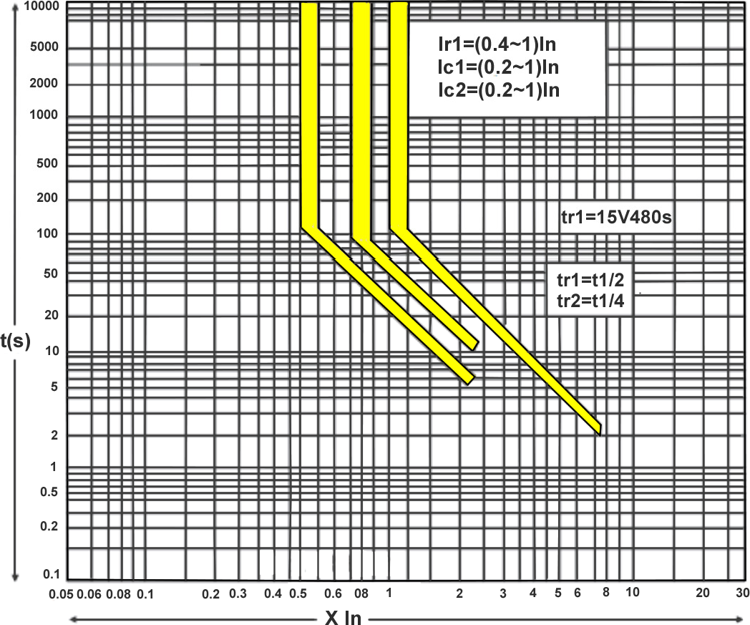
HW1 - Anexos
Pag. 4
Curva característica de disparo - proteção contra defeitos à terra
Curva característica de disparo - característica de monitoramento das cargas
Reservamos o direito de alterar as características e especificações sem prévio aviso.
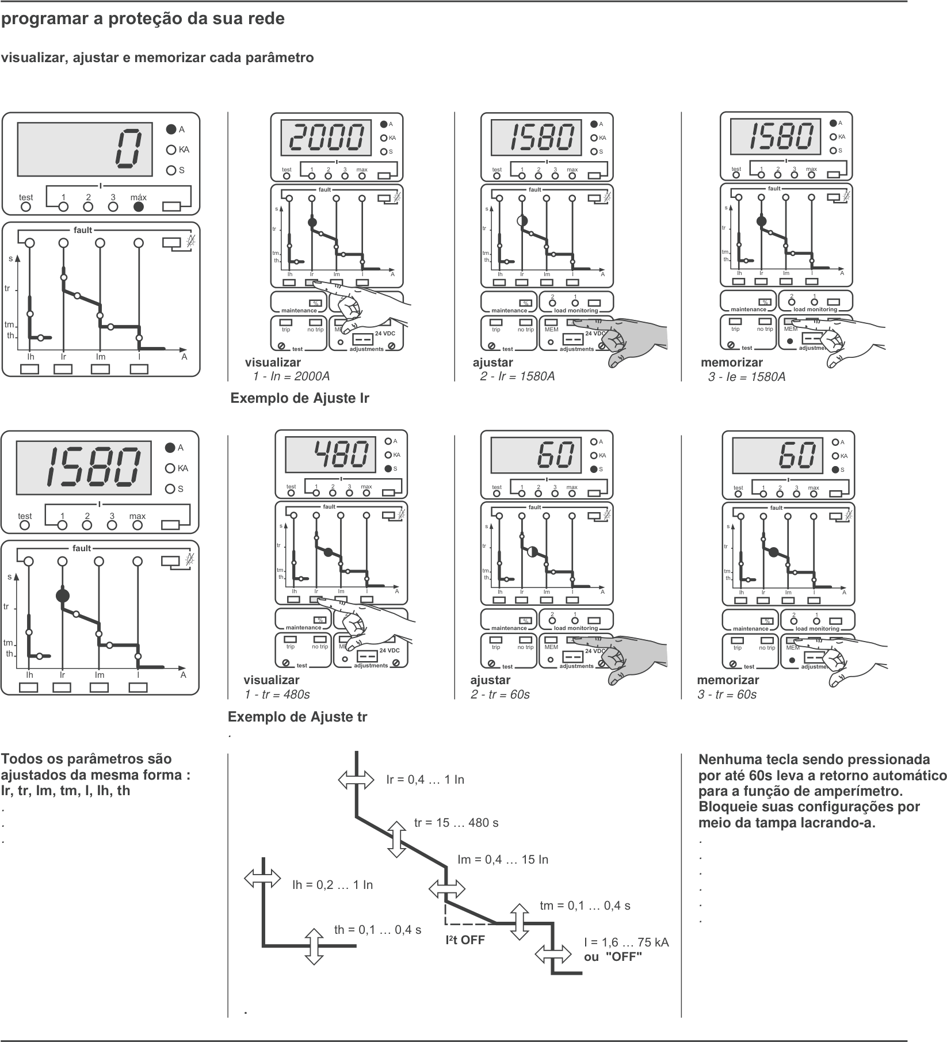
HW1 - Anexos
Pag. 5
Microlog 5.0 - ajustes da unidade de proteção (programar a proteção da sua rede)
Reservamos o direito de alterar as características e especificações sem prévio aviso.
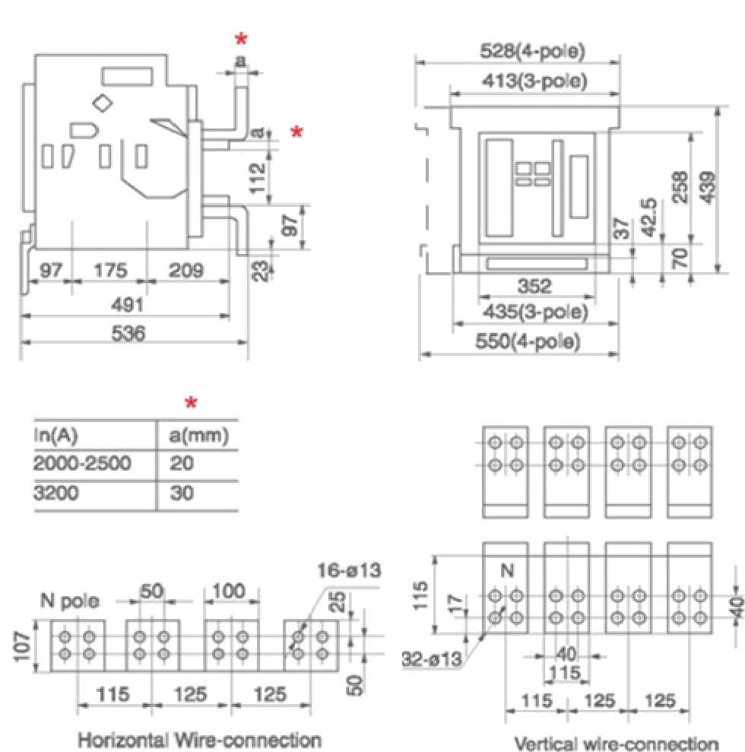
HW1 - Anexos
Pag. 6
Dimensões - HW1-3200 extraível (mm)
Reservamos o direito de alterar as características e especificações sem prévio aviso.
Contato Tel: (11) 2081-8168
WhatsApp / vendas: (11) 98324-0256 ; (11) 98368-0032
Email: comercial@bhseletronica.com.br
www.bhseletronica.com.br
Termo no desenho | Significado
Drawer type | Tipo extraível
3-pole / 4-pole | Tripolar / tetrapolar
N pole | Polo neutro (N)
Horizontal wire-connection | Conexão horizontal
Vertical wire-connection | Conexão vertical
* a (mm) | Cota "a" conforme In (A): 2000-2500 = 20; 3200 = 30

